1) I-phone hoesjes

Silicone i-Phone hoesje cassette vorm €10
Bestelnummer 32775

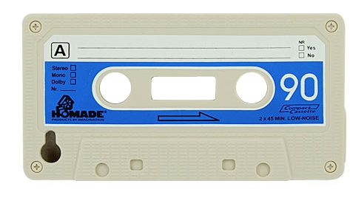

I-Phone hoesje gameboy €10
Bestelnummer 33310

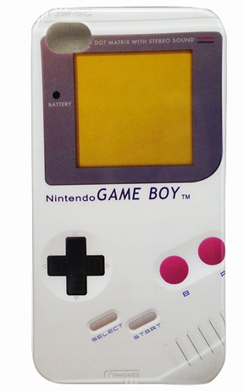

I-Phone hoesje gestreept €10 I-Phone hoesje arsenal €10
bestelnummer 43178 Bestelnummer 32325

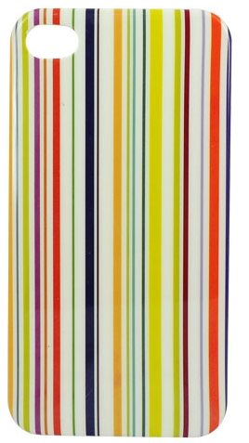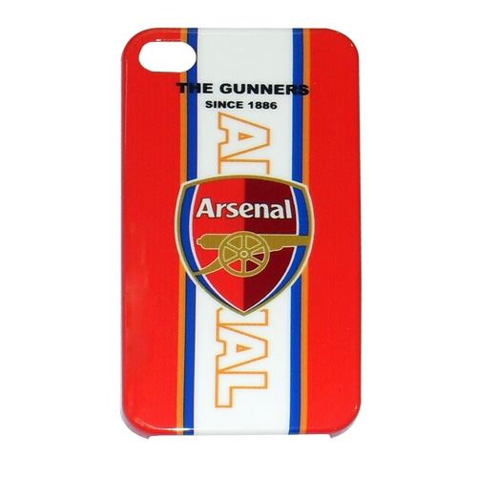

i-Phone hoesje Ac Milaan €10 I-Phone hoesje Juventus €10
Bestelnummer 031205 Bestelnummer 031206

i-Phone hoesje Bayern €10 I-Phone hoesje Chelsea €10
Bestelnummer 031207 Bestelnummer 031208

i-Phone hoesje Real Madrid €10 I-Phone hoesje Liverpool €10
Bestel nummer 031209 Bestel nummer 031210

I-Phone hoesje hello kitty €10 I-Phone hoesje La Coste €10
Bestelnummer 35442 Bestelnummer 35393

I-Phone hoesje eiffeltoren €10 I-Phone hoesje bloemen €10
Bestelnummer 33006 Bestelnummer 33020
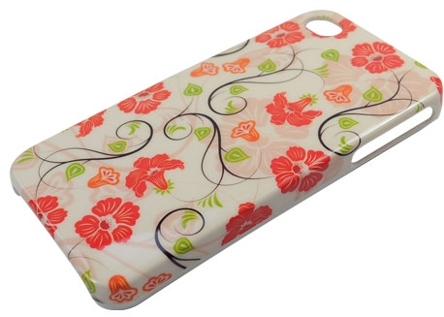
I-Phone hoesje Kersen €10 I-Phone hoesje smurfin €10
Bestelnummer 32267 Bestelnummer 35578

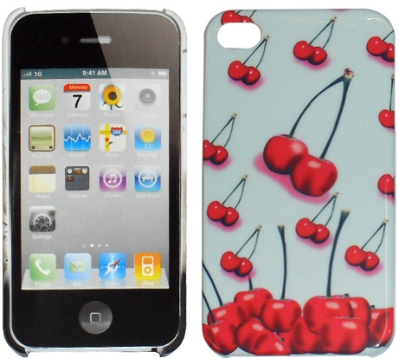

I-Phone hoesje MC do €10 I-Phone hoesje camera €10
Bestelnummer IP0096W Bestelnummer IP0470X

I-Phone hoesje Supermen wit €10 I-Phone hoesje supermen blauw €10
Bestelnummer IP0268W Bestelnummer IP0268L

I-Phone hoesje Bloem €10 I-Phone hoesje Manchester City €10
Bestelnummer IP0223X Bestelnummer IP0312X

I-Phone hoesje doorzichtig €10 I-Phone hoesje coca cola €10
Bestelnummer IP442T Bestelnummer IP0431R

I-Phone hoesje diamant €10 I-Phone hoesje thema Parijs €10
Bestelnummer IP0346X Bestelnummer IP00470X

I-Phone hoesje gokken €10 I-Phone hoesje eiffeltoren €10
Bestelnummer IP0574X Bestelnummer IP0573X

I-Phone hoesje mario bros €10 I-Phone hoesje LA lakers €10
Bestelnummer IPC20X Bestelnummer IP0737Y

2) PC toebehoren

USB Led lamp €15 Oortjes €6
Bestelnummer 031211 Bestelnummer 031212

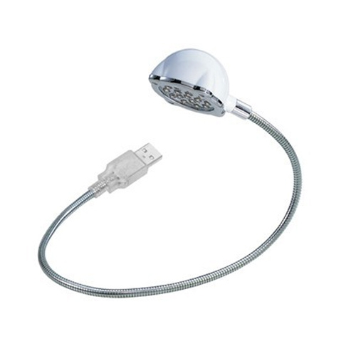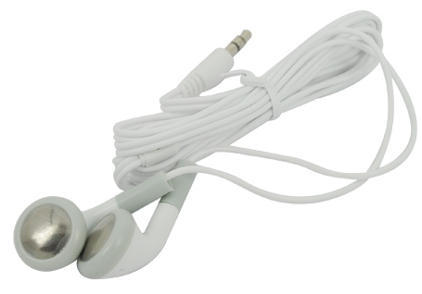

USB Muis met licht €13 USB numeriek toetsenbord €15
Bestelnummer 031213 bestelnummer 031214

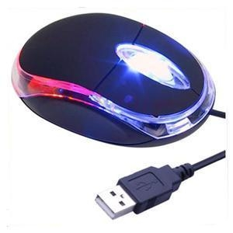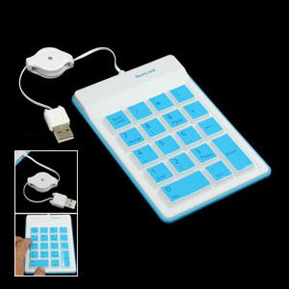

3) I-Pad stuff

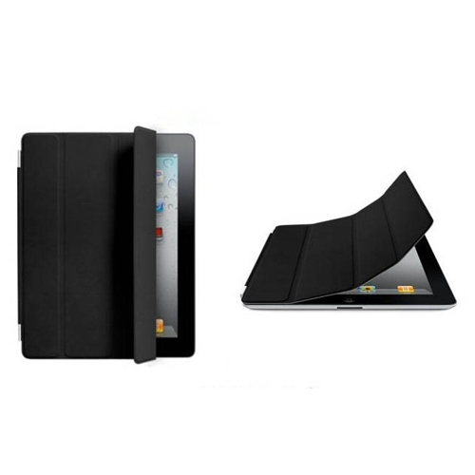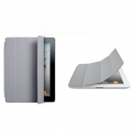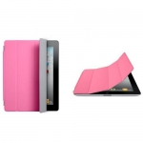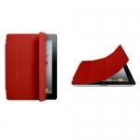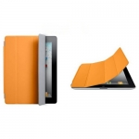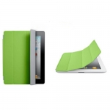
I-Pad smart covers €20
Bestelnummer voor de rode 43787
Bestelnummer voor de zwarte 43786
Bestelnummer voor de groene 43782
Bestelnummer voor de grijze 43785
Bestelnummer voor de roze 43784
Bestelnummer voor de oranje 43783

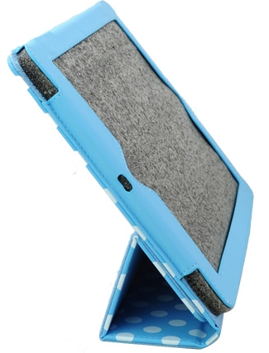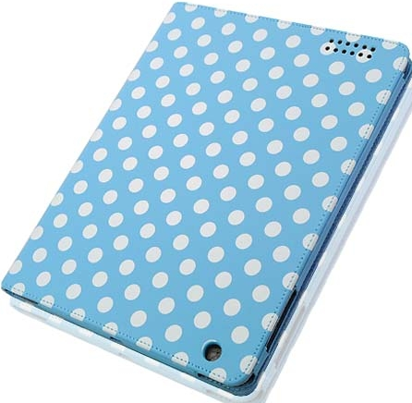

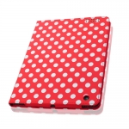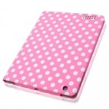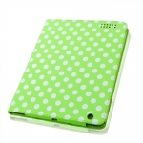

I-Pad covers en staanders 2 in 1 €20

Bestel nummer voor de blauwe 36269
Bestelnummer voor de rode 36266
Bestelnummer voor de roze 36264
Bestelnummer voor de groene 36261

4) MP3/4 spelers

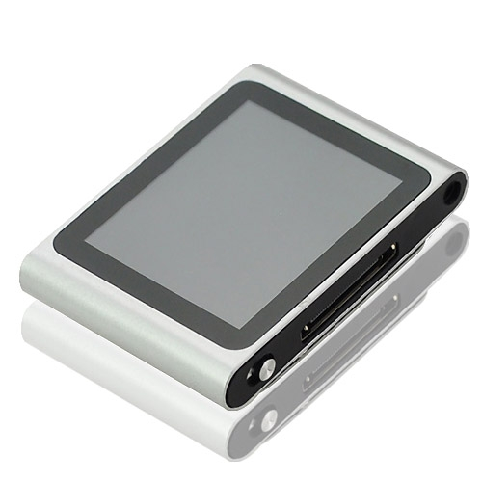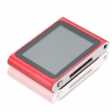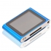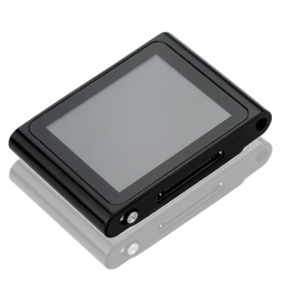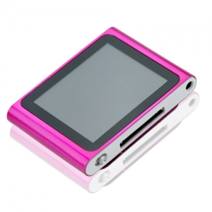

MP4 speler 4Gb touchscreen €25
Bestelnummer voor de grijze 45926
Bestelnummer voor de rode 45924
Bestelnummer voor de blauwe 45925
Bestelnummer voor de zwarte 45922
Bestelnummer voor de roze 45923

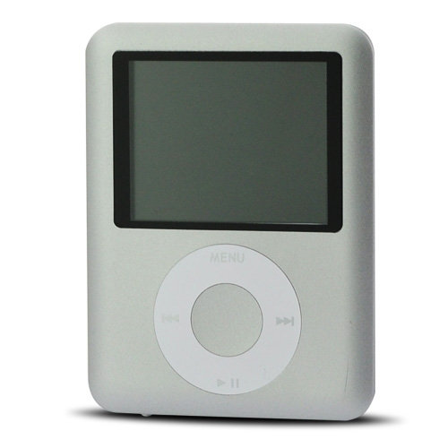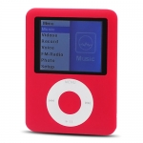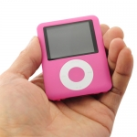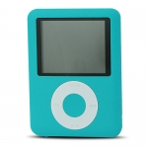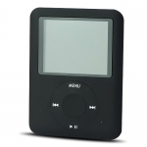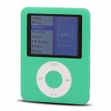

MP4 speler 8GB €23
Bestelnummer voor de grijze 55140
Bestelnummer voor de rode 55142
Bestelnummer voor de Roze 55144
Bestelnummer voor de blauwe 55141
Bestelnummer voor de zwarte 55143
Bestelnummer voor de groene 55145

MP3 speler groen 2GB 20€
Bestelnummer 44212

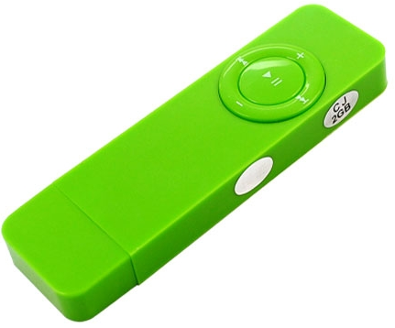

Mp3 Speler 8GB 19€
Bestelnummer 55140

5) licht

USB Led lamp €15 Sfeer led lamp verander in 7 kleuren €8 Bestelnummer 031211 Bestelnummer 42713
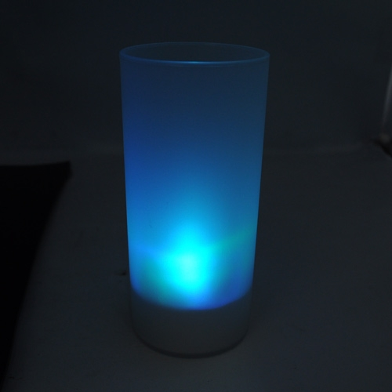

Led werklamp voor op het hoofd €10 Led werklamp om te hangen €11
Bestelnummer 15017 Bestelnummer 15015

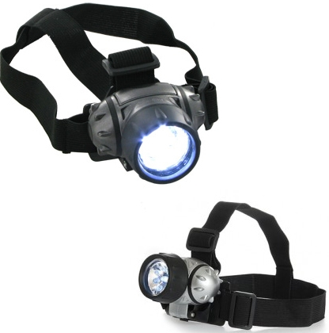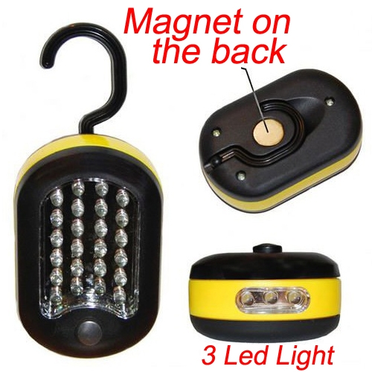

6) tijd

Wekker met weerstation + projector €18
Bestelnummer 53196
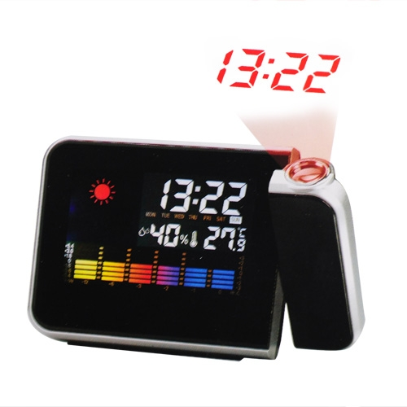
Wekker met 7 kleuren Led €12 Kubus wekker +temp meter €21
Bestelnummer 40966 Bestelnummer 53148
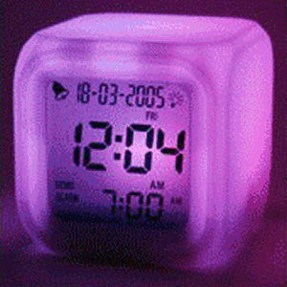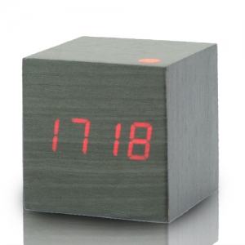

Voorwaarden & uitleg

- Wie zijn we
- We zijn een pas startend dropship bedrijf. Wat wil dit nu zeggen. Een beknopte uitleg hierover is dat we zoeken op het internet naar interessante aanbiedingen voor deze bundelen in een catalogus en deze aan u bezorgen. We werken ook niet zelf met een magazijn. Maar we laten het rechtstreeks van de fabriek naar bij u thuis in de bus komen. Het voordeel hiervan is dat er geen opslagkosten of een duur magazijn betaald moet worden wat het voor u dus goedkoper maakt.
Een nadeel hiervan is dat we afhankelijk zijn van de fabriek en hun levertijd.

- Hoe bestellen??
- Bestellen bij ons is zeer eenvoudig in de catalogus vindt u alle producten die wij voor u hebben uitgezocht. Wanneer u iets interessant vindt mailt u gewoon de bestelnummer naar u.gadget1$@$gmail.com u krijgt een overschrijving terug gemaild na de betaling wordt de bestelling onmiddellijk geplaatst wij houden u op de hoogte i.v.m. levertijden en andere
- Wanneer er zich problemen moesten voordoen kan u ook altijd mailen

- Waar bestellen wij?
- Wij werken met geen enkel bedrijf samen we zoeken op internet naar interessante aanbiedingen en bundelen deze in een catalogus voor u. We proberen voor elk product de scherpste prijs te krijgen.

- Betaling?
- De betaling gebeurd gewoon via overschrijving. U krijgt ook steeds een bevestiging dat de overschrijving gelukt is.

- Levertijd
- De levertijd is sterk afhankelijk van welk product u besteld. Onmiddellijk na u betaling wordt de levering geplaatst. Dan krijgt u een email met de geschatte levertijd. De levertijd gaat meestal rond 2-3 weken liggen.
- We hebben ook een beperkte stock dan is de levertijd 5 werkdagen na betaling

- Overige
- wanneer u een product aantrekkelijk vindt maar niet helemaal is wat u zocht kan u altijd een gewenste omschrijving mailen naar u.gadget1@gmail.com . ik ga dan opzoek naar dit product mail u een foto als u het product goed vind wordt het besteld.

- u bent al lange tijd op zoek naar een product maar kan het absoluut niet vinden!? mail de naam plus omschrijving naar u.gadget1@gmail.com ik zoek het voor u!! wanneer ik het gevonden heb mail ik een foto als u akkoord gaat wordt het besteld!

- dit is maar de basis wanneer u met vragen zit kan u altijd mailen naar

- hieronder vindt u een bestelformulier mail het ingevulde bestelformulier naar u.gadget1@gmail.com
.

Bestelformulier

Naam: …………………………………………………..

Straat: ………………………………………………….

Gemeente: ………………………………………………

Postcode: …………………………………………………

Provincie: ……………………………………………………

e-mailadres: ………………………………………………………..

telefoonnummer: ……………………………………………

bestelnummer: …………………………………………………….

overige: ………………………………………………………………………………………………………………………………………………………………………………………………………………………………………………………………………………………………………………………………………………………………………………………………………………………………………………………………………………………………………………………………………..

